- Tabel Perbandingan dan Visualisasi
- Tabel perbandingan akhir
Kasus | x (Mbps) | μA | μB | Zadeh Min | Product | Zadeh Max | Alg. Sum | ¬A
1 | 35 | 0.1667 | 0.0000 | 0.0000 | 0.0000 | 0.1667 | 0.1667 | 0.8333
2 | 50 | 0.6667 | 0.6667 | 0.6667 | 0.4444 | 0.6667 | 0.8889 | 0.3333
3 | 65 | 0.8333 | 1.0000 | 0.8333 | 0.8333 | 1.0000 | 1.0000 | 0.1667
4 | 80 | 0.3333 | 0.7500 | 0.3333 | 0.2500 | 0.7500 | 0.8333 | 0.6667
- Grafik fungsi keanggotaan
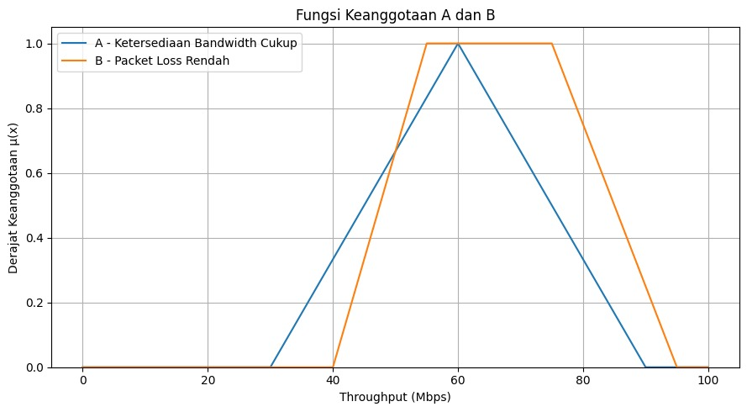
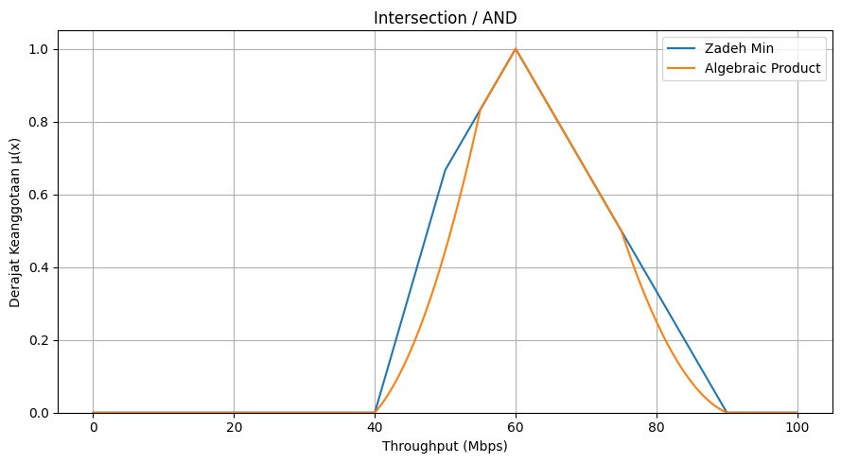
- Grafik Intersection

- Grafik Union
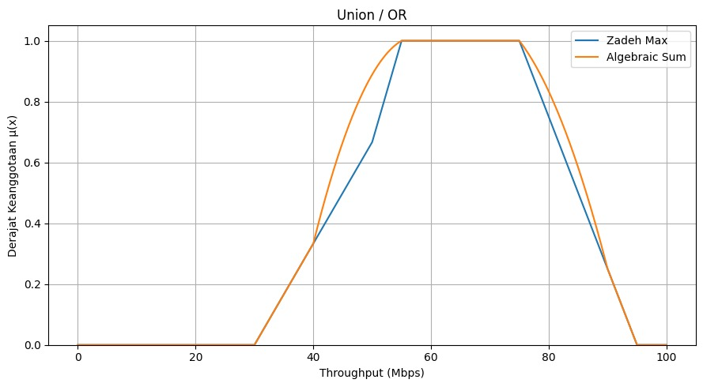

- Grafik Complement
